KANAPKA SOWA | KANAPKA RYBA
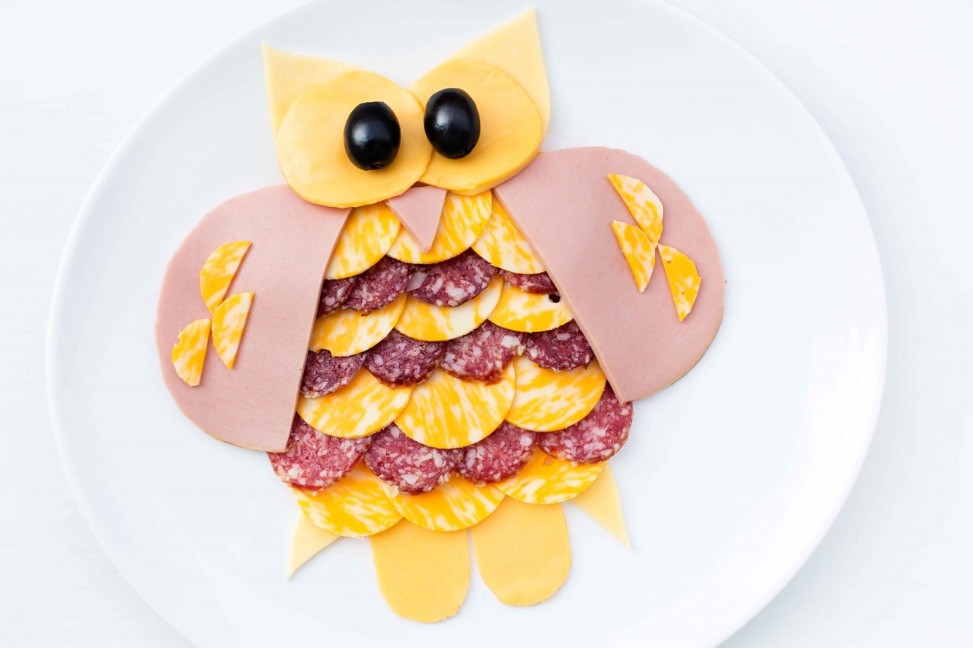 | 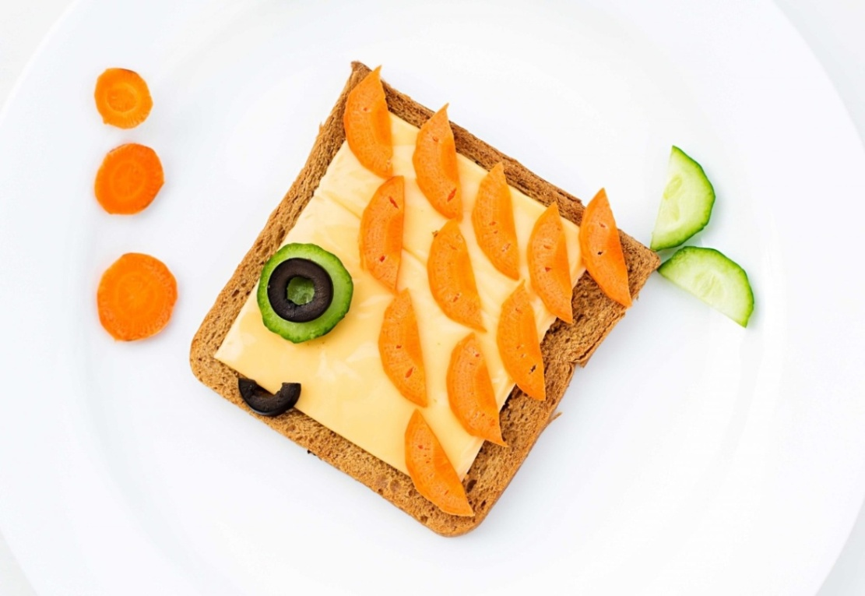
SKŁADNIKI:  ŻÓŁTY SER  SZYNKA I SALAMI  PIECZYWO  OLIWKI | SKŁADNIKI:  PIECZYWO TOSTOWE  ŻÓŁTY SER  MARCHEWKA I OGÓREK  OLIWKA  /źródło: https://dzieciakimleczaki.pl/dzieci/ /
PIRACKI STATEK | KANAPKA KOTEK
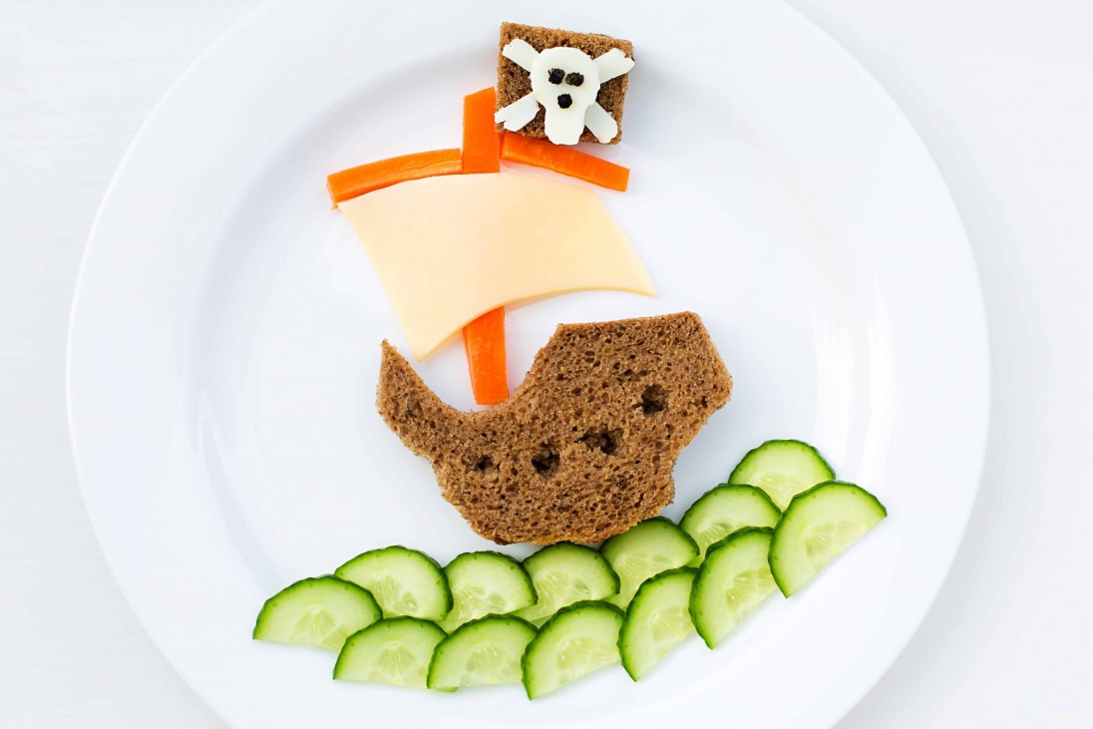 | 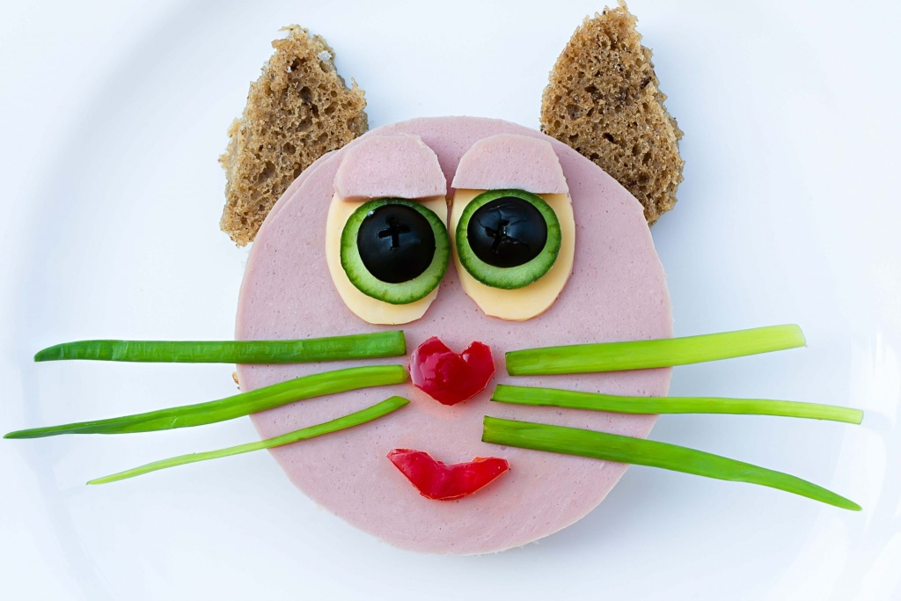
SKŁADNIKI:  PIECZYWO RAZOWE  ŻÓŁTY SER  OGÓREK I PAPRYKA  OLIWKA I SZCZYPIOR | SKŁADNIKI:  PIECZYWO RAZOWE  ŻÓŁTY SER  SZYNKA I SALAMI  OGÓREK I PAPRYKA  OLIWKA I SZCZYPIOR
/źródło: https://dzieciakimleczaki.pl/dzieci/ /
KANAPKA SAMOCHÓD | KANAPKA KRÓWKA
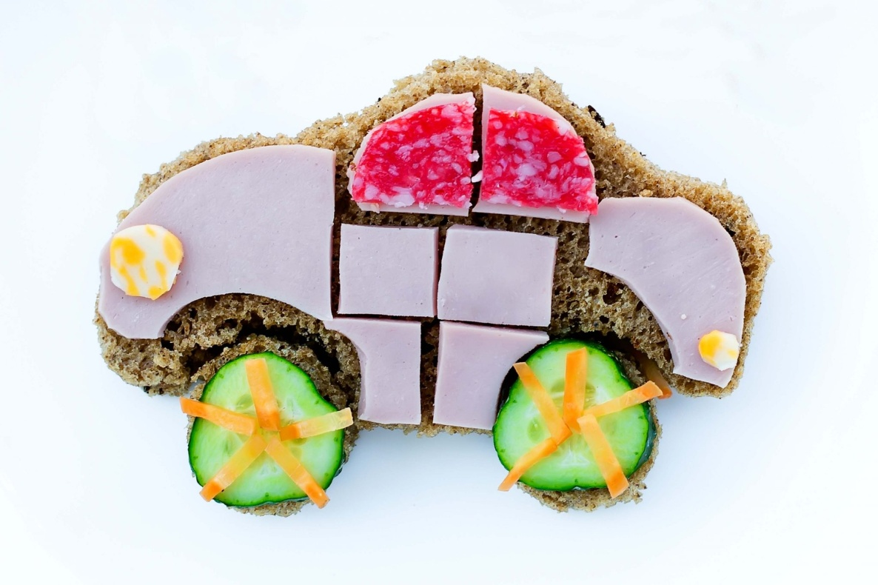 | 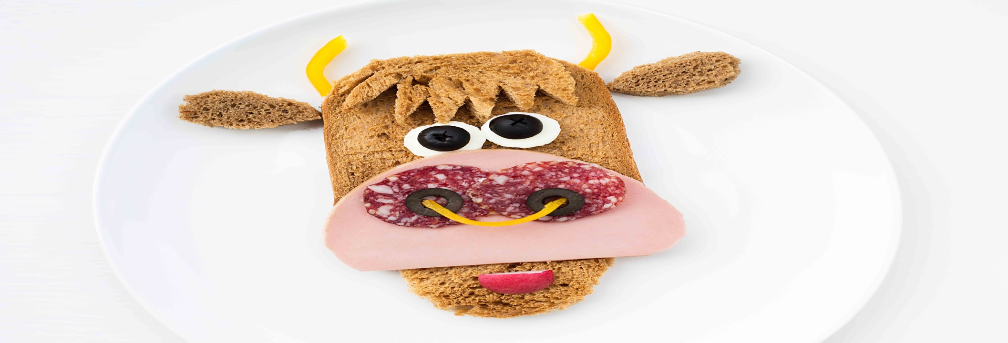
SKŁADNIKI:  PIECZYWO RAZOWE  ŻÓŁTY SER  SZYNKA I SALAMI  OGÓREK I MARCHEW | SKŁADNIKI:  PIECZYWO RAZOWE  ŻÓŁTY SER  SZYNKA I SALAMI  RZODKIEWKA I OLIWKI  SER MINI MOZZARELLA
/źródło: https://dzieciakimleczaki.pl/dzieci/ /

KANAPKA TWAROŻKOWA BUZIA | KANAPKA PAPUGA
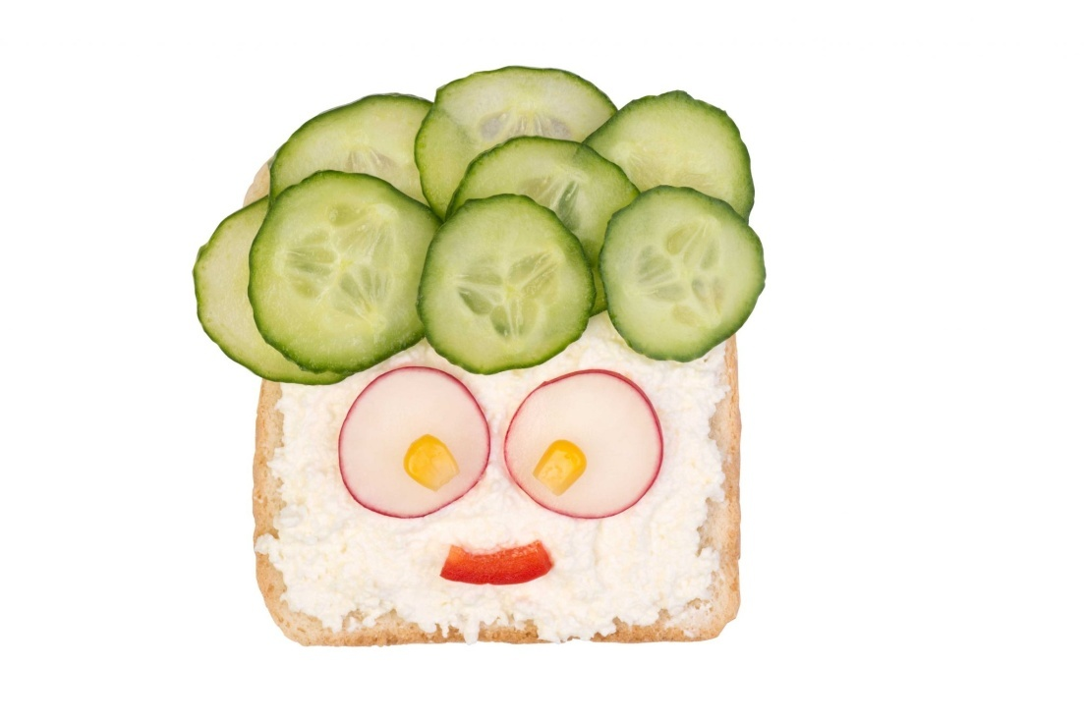 | 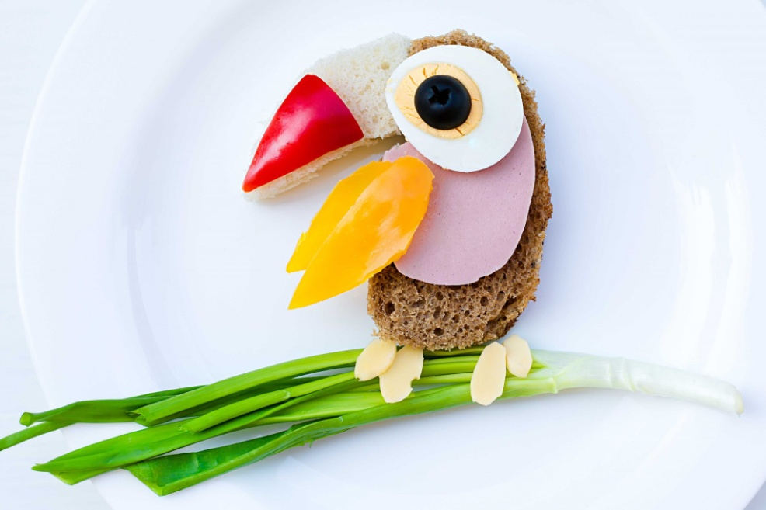
SKŁADNIKI:  PIECZYWO TOSTOWE  TWAROŻEK  OGÓREK I RZODKIEWKA  KUKURYDZA I PAPRYKA | SKŁADNIKI:  PIECZYWO BIAŁE I CIEMNE  SER ŻÓŁTY I SZYNKA  JAJKO  PAPRYKA I SZCZYPIOR
/źródło: https://dzieciakimleczaki.pl/dzieci/ /

